Aktivnosti sortiranja, razlikovanja i imenovanja boja i oblika te razvoja fine motorike i okulomotorne koordinacije za djecu jasličke dobi
1. Sortiranje prema boji i obliku
Potreban materijal:
- tvrđi karton za podlogu
- papir u boji
- škare
- crni flomaster
- čičak trake
Dijete treba staviti oblik na odgovarajuće mjesto prema zadanoj boji i obliku
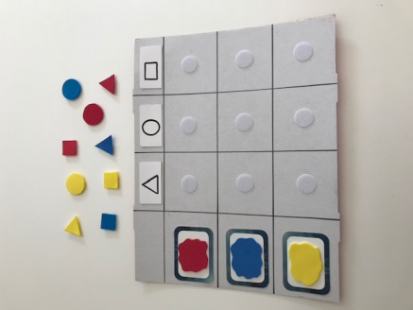 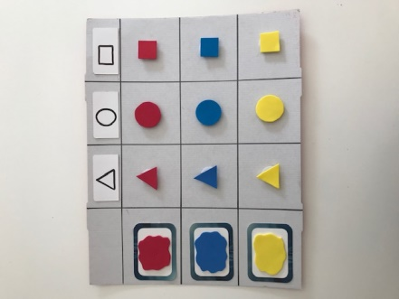
2. Razlikovanje i imenovanje boja
Potreban materijal:
- kartonska kutija od jaja
- drveni štapići
- tvrđi papir u boji
- tempere
- ljepilo
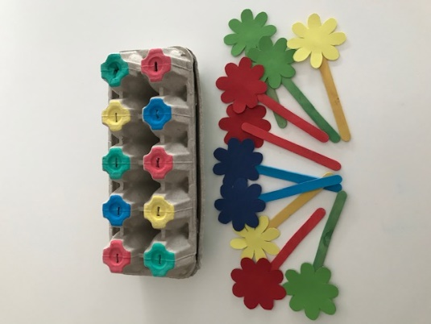 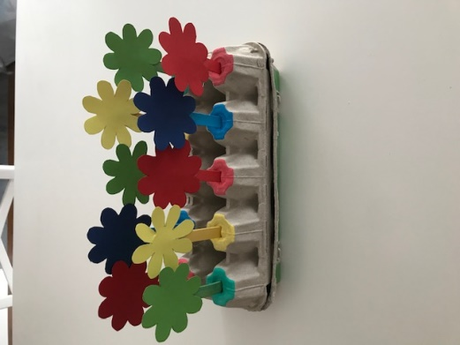
Dijete treba umetnuti cvjetić na kutiju tako da odgovara toj boji
3. Razlikovanje i imenovanje boja, predmeta, pojava na slici te razvoj fine motorike
Potreban materijal:
- tvrdi karton za podlogu
- kvačice u boji
- slike raznih predmeta, pojava u osnovnim bojama
- selotejp u boji ilil ako nemate možete obojati karton temperama
Potrebno je određenu kvačicu sa slikom staviti na odgovarajuće polje odnosno boju
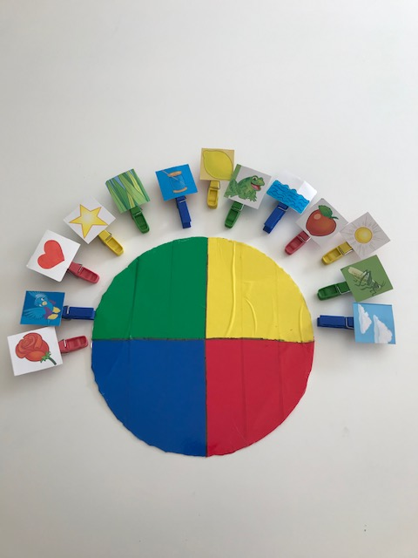 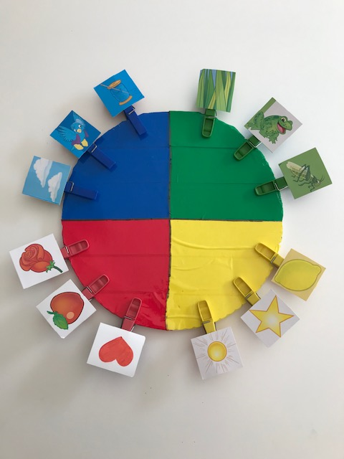
4. Sortiranje, razlikovanje i imenovanje oblika
Potreban materijal
- karton
- čičak trake
- crni flomaster
- filc u boji
Dijete treba staviti oblik na odgovarajuće mjesto
